**短线交易交易笔记本**

Date：2019-03-14

|  |  |  |  |  |  |
| --- | --- | --- | --- | --- | --- |
| **标的** | **方向** | **支撑位** | **压力位** | **买卖理由** | **Tips** |
| 埃斯顿002747 | 持仓 | 10.30 | 12.36 | 开盘急拉，回形针战法买回 | 持仓600股 |
| ~~合锻智能~~ | ~~清仓~~ | ~~6.71~~ | ~~7.58~~ | ~~涨的收没怎么站，现在连续跌停，说明一直在卖~~ | ~~持仓0股~~ |
| 顺鑫农业 | 持仓 | 42.82 | 47.90 | 猪肉股回调跌停，该股猪肉+白酒开始换位 | 持仓300股 |

|  |  |  |  |  |  |  |  |
| --- | --- | --- | --- | --- | --- | --- | --- |
| **日内** | **交易笔数** | **盈利交易数** | **亏损交易数** | **成功/失败比率** | **平均获利** | **平均亏损** | **总计** |
| **星期一** | 4 | 1 | 3 | 1/3 | 300 | 200 | -500 |
| **星期二** | 0 | 0 | 0 | 0 | 0 | 0 | 0 |
| **星期三** | 0 | 0 | 0 | 0 | 0 | 0 | 0 |
| **星期四** | 0 | 0 | 0 | 0 | 0 | 0 | 0 |
| **星期五** | 0 | 0 | 0 | 0 | 0 | 0 | 0 |
| **总计** | 0 | 0 | 0 | 0 | 0 | 0 | 0 |

**今日回顾：**

今天涨停家数较上一交易日有所减少，两市41涨停；跌停103家。成交量方面，沪市成交3562亿元，深市成交4563亿元，两市总成交额约为8215元，较上一交易日缩量2297亿元。盘面上机场、水泥、白酒等板块涨幅居前，养殖业、数字孪生、手游等板块跌幅居前。

**股市要闻：**

央行：要把重点放在着力疏通货币政策传导机制和效果上

要结合工作实际，进一步平衡好稳增长和防风险的关系，精准有效处置重点领域风险，进一步深化金融改革开放。

**要把重点放在着力疏通货币政策传导机制和效果上，把稳健的货币政策落到实处。**

监管层严查配资引发游资出逃 券商开放交易接口意在私募

一方面是近期A股各版块上涨幅度过大，出现回调是肯定的；另一方面，近期排查配资令部分场外配资的资金离场，短期对A股产生了一定影响。2019年2月1日，证监会就《证券公司交易信息系统外部接入管理暂行规定》(下称《规定》)向社会公开征求意见，券商股票交易接口将重新放开。

**此次监管层针对证券公司开放股票交易接口，其对象主要是是量化私募等机构，而非游资。**

本轮成品油调价搁浅终结 四连涨下一轮上调概率大

今天，我国新一轮成品油调价窗口将再次开启。根据《石油价格管理办法》第七条规定，本次汽、柴油价格不作调整，未调金额纳入下次调价时累加或冲抵。

冲刺科创板 有地方证监局开启拟上市企业辅导绿色通道

科创板上市大门开闸在即，已有不少企业明确提出登陆科创板的上市计划。

2月中央银行外汇占款21.25万亿 环比减少3.3亿元

中国人民银行3月14日消息，2月中央银行外汇占款为21.25万亿元，环比减少3.3亿元。

统计局：1-2月份规模以上工业增加值增长5.3%

2019年1-2月份规模以上工业增加值同比实际增长5.3%。从环比看，2月份规模以上工业增加值比上月增长0.43%。1-2月份社会消费品零售总额66064亿元，同比名义增长8.2%。

监管层明令券商排查配资风险、规范外部接入

针对刚刚放行不久的信息系统外部接入工作，监管人士提出要严格进行规范，排查相关风险。

**明日计划：**

03月12日关注：

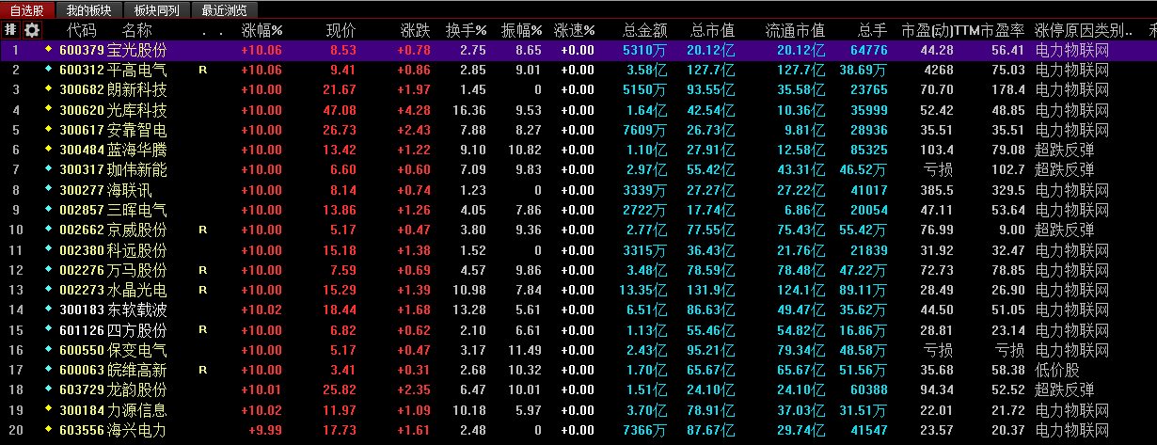

03月13日关注：

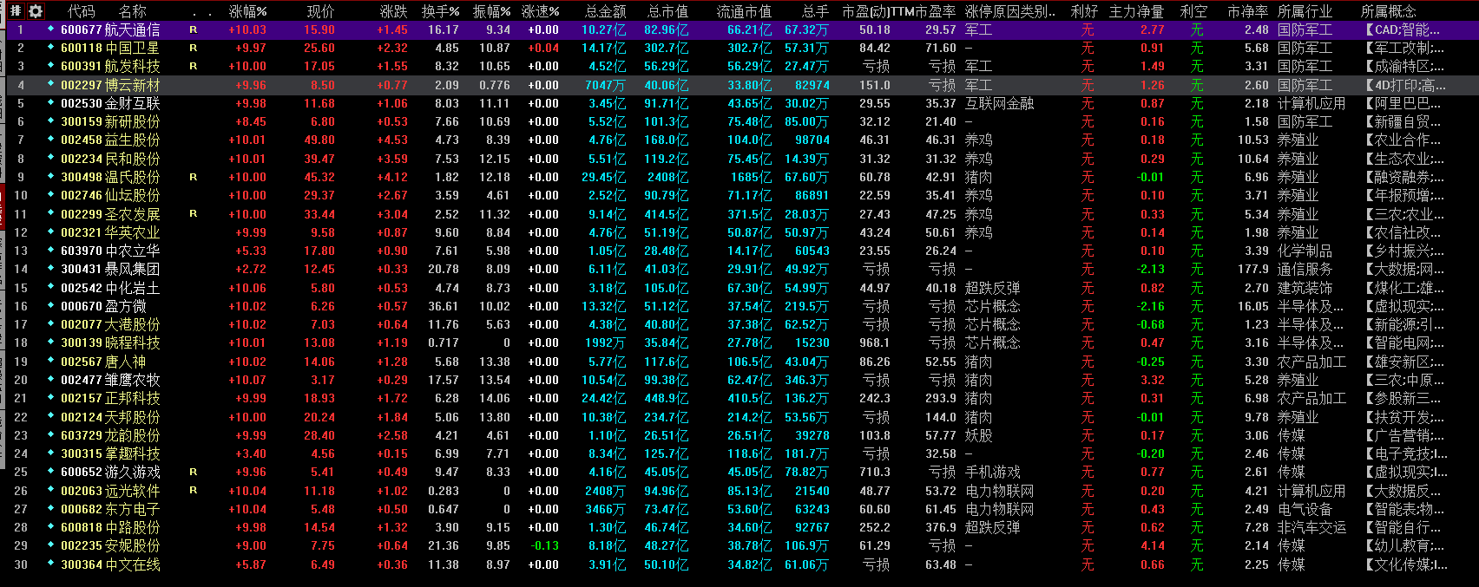

03月14日关注：

顺鑫农业、埃斯顿、合锻智能

03月15日关注：

顺鑫农业、埃斯顿

**交易箴言：**

1.猎人是蹲着不动的，猎物才乱跑！

2.不断地吸取经验教训，最终做到毫无困难地执行，我们只是需要将自己变成一个熟练的操作员、熟练工而已。

3.炒股不是只看K线，要看财报才能赚大钱。

4.用基本面用在主要的方面去找股票，用技术图形等技术面作为辅助工具去找合适的买卖点。在游资来的时候，颠倒一下，要用技术图形做主要的，基本面做辅助。这样就能避免踩雷。